Предмет: Композиция

Методические рекомендации по дистанционному обучению
для студентов 3 курса, 6 семестра
Ключевые слова: процесс обучения, учебная задача, многофигурная композиция

Тема 6.2
«Впечатление». Жанровая композиция на современную тему.

- Теоретическая часть

Задание: внимательно прочитать, рассмотреть и провести анализ картин художников указанных в тексте, выполнить практическое задание
Выполненное задание отправить в группу в соц. сети «В контакте»
1. 1 Композиции с большим количеством объединенных в группы фигур считаются самыми сложными в живописи. Каким же образом решали возникающие в связи с этим проблемы старые мастера и как справляются с ними современные художники?
Впечатляющим примером многофигурных композиций является роспись Сикстинской капеллы, созданная великим Микеланджело. В ней он обратился к известным библейским сюжетам, повествующим о сотворении мира, первых людях на земле и т. д.
Наделив главные фигуры большими размерами, художник добился особой выразительности отдельных сцен.
Фигура человека отличается ярко выраженной экспрессией, которая «описывается» жестами. Каждый жест легко распознается и читается. Так, например, сгорбленная фигура несет печать уныния или скорби, а фигура обхватившего голову руками человека выражает состояние задумчивости или отрешенности.
В многофигурной композиции жест и поза не только передают экспрессию сцены, но и помогают раскрыть ее смысл. Зачастую жест выполняет роль рассказчика. Так, вытянутая рука обращает внимание зрителя на особенно интересное лицо или событие, а иногда даже расширяет рамки сюжета, указывая на нечто, происходящее за границами картины. Взгляд в живописи не менее важен, чем жест. Направление взгляда может связывать между собой отдельные фигуры, объединять фигуры в группу или, напротив, изолировать какого-либо персонажа от группы.
Статичный групповой портрет
На протяжении столетий групповой портрет занимал важное место в живописи и для многих художников был постоянной и надежной статьей доходов. Подобно современным свадебным или выпускным фотографиям, групповой портрет был признан запечатлеть для вечности определенную — например, связанную родственными узами — труппу людей. При этом каждый из них, разумеется, стремился к тому, чтобы выглядеть как можно более привлекательным и богато одетым.
Свежие идеи
Но пришло время, и этою жанра живописи коснулся ветер перемен. Великий Рембрандт (1606—1669) не побоялся сломать традиции. Он создал революционный для своего времени и один из самых выдающихся в истории мировой живописи групповых портретов — «Ночной дозор». Художник пошел наперекор традициям и написал бойцов элитной роты не при параде, а в служебной обстановке. Благодаря этому жесты и выражения лиц изображенных на портрете офицеров выглядят очень живо и естественно.
В XVIII веке в моду вошел так называемый жанровый групповой портрет. Люди для на нем изображались за каким-либо общимдля всех делом — к примеру, увлеченными беседой или игрой с детьми — на фоне домашнего интерьера или пейзажа.
ЗАИМСТВОВАННЫЕ СЮЖЕТЫ
В процессе выработки своей творческой манеры полезно изучить композиции, использованные другими художниками в своих работах. Изучать эти работы можно как в художественных галереях, так и по репродукциям. Больше того; если какая-либо композиция вызвала у вас интерес, сделайте с нее быстрый набросок. Не думайте при этом, что вы воруете чужие идеи. История живописи знает массу примеров, когда художники свободно заимствовали друг у друга композиционные приемы и находки.
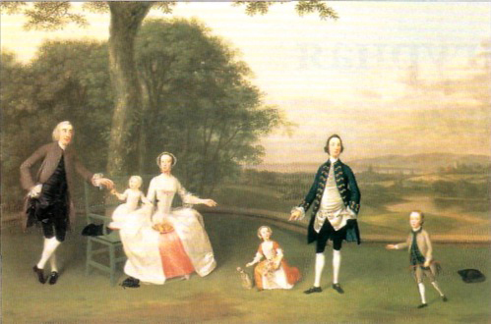
Возвышенные сюжеты
Наиболее впечатляющие многофигурные композиции встречаются в религиозной, мифологической и исторической ЖИВОПИСИ. Достаточно вспомнить при этом о знаменитых фресках итальянских художников эпохи Возрождения.
Наиболее величественным в истории живописи циклом фресок являются росписи Миксланджело, выполненные им для украшения потолка и торцовой стены Сикстинской капеллы в Ватикане. Вначале он написал потолочную фреску, работа над которой заняла четыре года. К работе над настенной фреской «Страшный суд» Миксланджело приступил спустя 20 лет и закончил ее через 6 лет, в 15-41 году.
Всего на потолочной фреске описано девять библейских сцен с участием более 300 фигур, Сложная судьба постигла фреску «Страшный суд». Против ее трактовки были настроены многие современники, прежде всего духовенство. Дело в том, что мастер изобразил своих героев обнаженными, а это по тем временам считалось вопиющей непристойностью. В Ватикан был приглашен художник Даниэле де Вольтерра, получивший задание «прикрыть» крамольную наготу этих фигур.
В наше время к сложным многофигурным композициям обращалось считанное число художников, среди которых можно выделить Стенли Спенсера (1891 —1959). Он написал серию холстов из жизни Христа, включая «Тайную вечерю» и «Воскресение», трактуя эти события в традициях новейшего времени.
В годы Второй мировой войны Спенсер был назначен официальным художником аталистом. Он создал серию из пяти картин, отражающих работу кораблестроителей па военной верфи в Глазго, Некоторые из ХОЛСТОВ этой серии обращали па себя внимание необычным, сильно растянутым в ширину, форматом. Так, например, для картины «Лекало» художник использовал холст размером 51×579 см.
Жанровые сцены
Сцены, описывающие события повседневной жизни, принято называть «жанровыми». Типичными образцами жанровой сценки можно назвать работающих на поле крестьян, праздники, сценки в кафе, танцы, катание на коньках, играющих детей. 11рпз-нанным мастером жанровой картины был фламандский художник Питер Брейгель Старший (ок. 1525—1569). На картине «Крестьянская свадьба» он располагает стол, за которым сидят пришедшие на свадьбу гости, по диагонали полотна. Картина Брейгеля кажется написанной спонтанно, однако на самом деле ее композиция тщательно продумана. Так, например, можно заметить, что головы сидящих за столом опущены на одну треть от верхнего края картины, а сильные диагонали помогают художнику вести взгляд зрителя в глубь пространства картины. По контрасту с сидящими фигурами, стоящие фигуры образуют энергичные вертикали, ритмично разбивающие диагонали и горизонтали. По всему полотну разбросаны яркие красные пятна, которые заставляют взгляд зрителя «танцевать» по всей поверхности картины, открывая для себя все новые и новые детали.
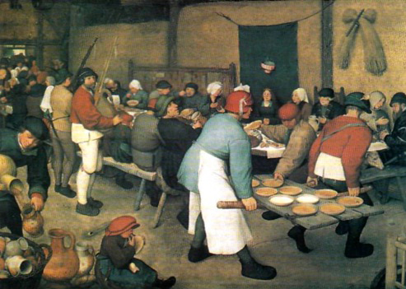

1.2 Основные принципы построения многофигурной композиции
1 – выбор характерных элементов композиции: объединение по однородным признакам, стилю, форме, цвету, фактуре; выявление и подчеркивание наиболее важной однородности; включение в композицию контрастов, которые создают в ней напряжение;
2 – соблюдение закона ограничения (не больше трех) в материале, деталях, цвете, форме;
3 – основа динамичной композиции – неравносторонний треугольник, статичной композиции – симметрия;
4 – группировка большого числа изображений объединением по два-три элемента;
5 – обеспечение свободного пространства между группировками (при плотном сжатии теряется красота отдельных частей композиции);
6 – взаимосвязь между группировками и внутри их за счет линии, пластики, а также обращения одних элементов вполоборота к другим и к зрителю – закон сцены;
7 – достижение объемности, перспективы с помощью цвета, размеров динамики и формы;
8 – соблюдение оптического равновесия путем правильного размещения крупных, тяжелых, темных форм относительно малых, легких, светлых.
Композицию могут разрушать следующие факторы: разобщенность фигур на листе; одинаковое расположение фигур в одних и тех же позах и на одинаковых расстояниях друг от друга; если фигуры разномасштабные, а ноги у них находятся на одном уровне; если фигуры одномасштабные, но находятся на разном уровне.
При решении двухфигурной композиции в зависимости от размера фигур возможны два варианта: одноплановые и разноплановые. Если фигур только две, то они располагаются рядом друг с другом и пластическая связь их должна быть очень тесной. Обе приковывают внимание зрителя даже в случае разной активности выражения. Взаимодействие между ними может быть двух типов:
1 – пассивное взаимодействие: при фронтальном изображении прямой связи между их движениями нет, есть только пластическое взаимодействие, «внутренний диалог»;
2 – активное взаимодействие: степень его выражения различна – от простого поворота головы до прямого взаимодействия.
При выполнении одноплановой двухфигурной композиции необходимо установить пластическую связь двух фигур между собой. Элементы фона должны помочь связать и объединить их. В такой работе необходимо учитывать характер и пластику поз.
В разноплановой двухфигурной композиции степень условного пространства возрастает, т.к фигуры находятся в сложном взаимодействии и это обусловливает пластическую связь между фигурами и фоном. В работе необходимо правильно передать пропорции увеличенной фигуры и характер движений, определить то, для чего фигура была выведена на первый план.
Расположение большого количества фигур на плоскости идет по принципу равновесия частей композиции. Для этого, кроме центральных, применяются развернутые и замкнутые композиции. В развернутой композиции изображения моделей подаются одна за другой, и группа разворачивается в одной плоскости по ширине. Пластическое движение фигур может идти справа налево или слева направо.
Замкнутые композиции строятся в форме круга (кольца или полукольца). Одна, две или три фигуры могут быть главными, но можно сделать и так,
чтобы все фигуры находились в равном положении. Глубина пространства может быть неограниченной.
Разомкнутые кинетические композиции организуют движение фигур справа налево, слева направо и по диагонали.

- Практические задания

№ |  | Цель. Задачи . Содержание | литература | Кол-во часов | График контроля
1 | Тема 6.2  «Впечатление». Жанровая композиция на современную тему. | Содержание учебного материала  Цель: Выполнение эскиза композиции по впечатлению от поездки в г.Санкт- Петербург  Задачи: Поиск динамического решения ассиметричной композиции, пластическая организация групп людей находящихся в движении. Поиск структурно - и смыслового единства | Р.В.Паранюшкин «Композиция» , часть 3 | 36
 |  | Лекция : Анализ произведений изобразительного искусства по данной тематике
Практические занятия Практическая работа №12
Использование зарисовок для создания композиции. графическое и цветовое решение эскиза, выполнение картона, выполнение эскиза в материале (холст около 80см по большой стороне), масло.
 | Этапы выполнения | Графические эскизы (не менее 5 шт) |  | 4
 |  | Поиск и отрисовка персонажей |  | 4
 |  | Цветовые эскизы (5 шт) |  | 4
 |  | Работа на картоне (отрисовка) |  | 12
 |  | Работа на холсте |  | 12

Основная литература:
Р.В.Паранюшкин «Композиция»

Примеры работ:
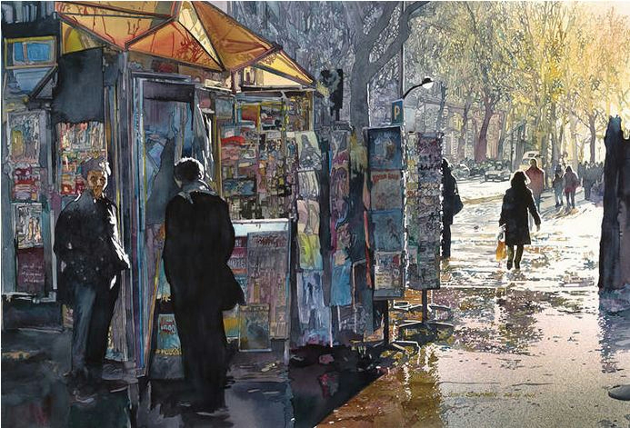 | 